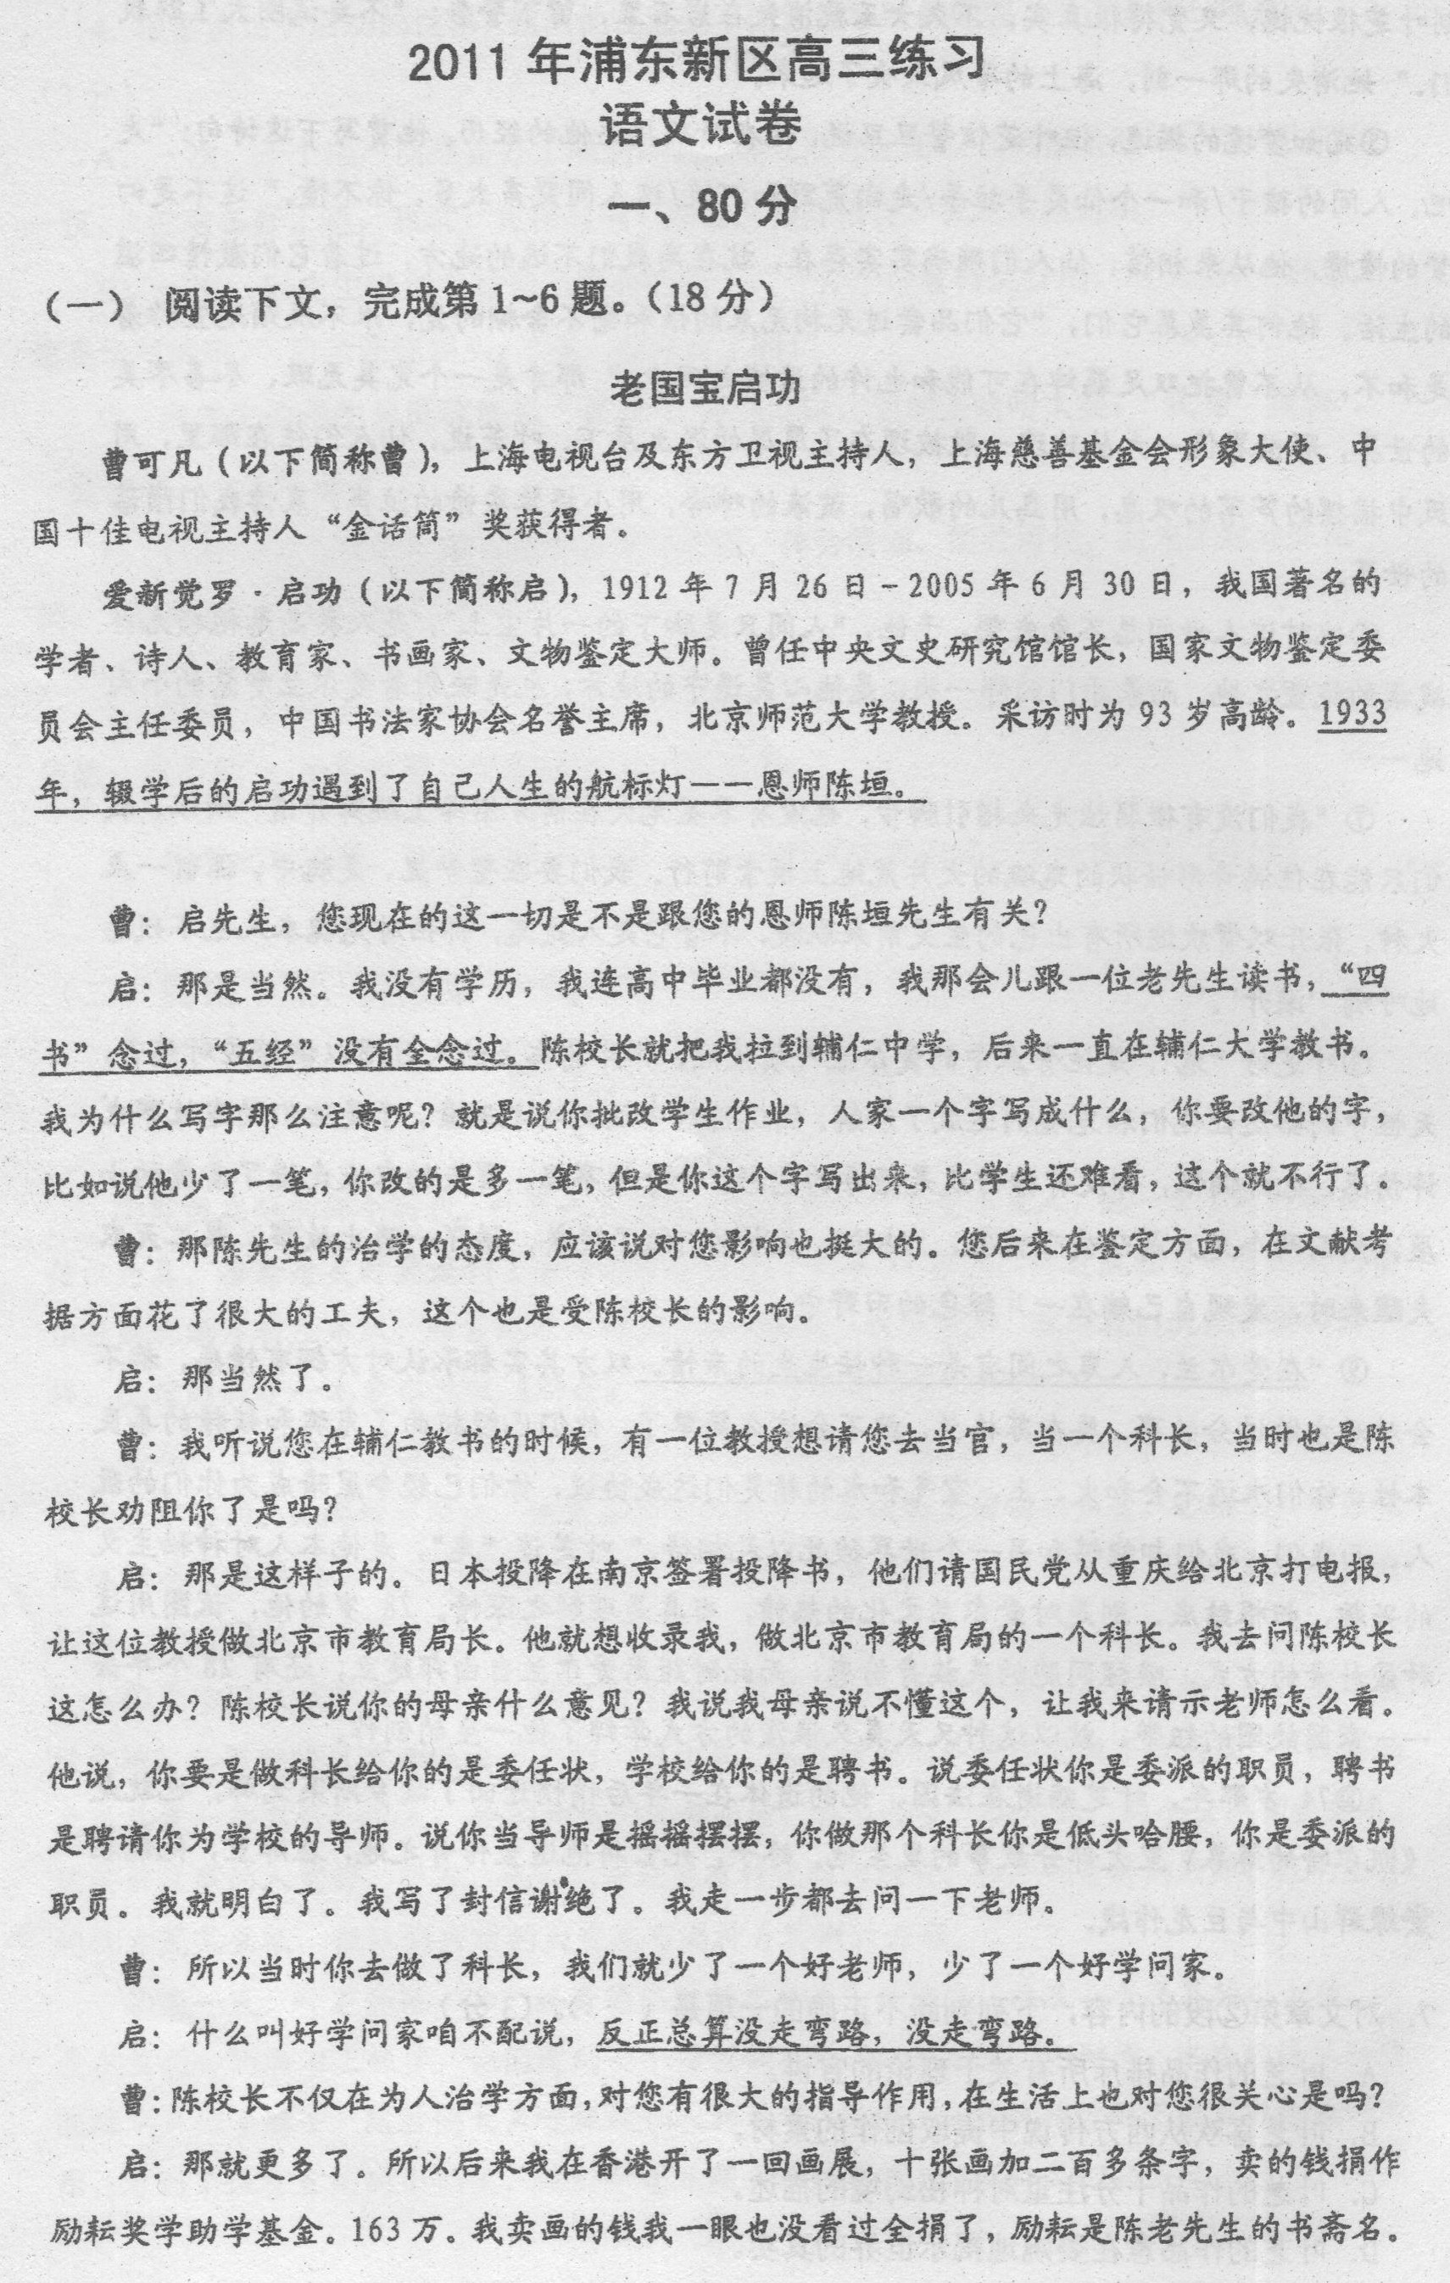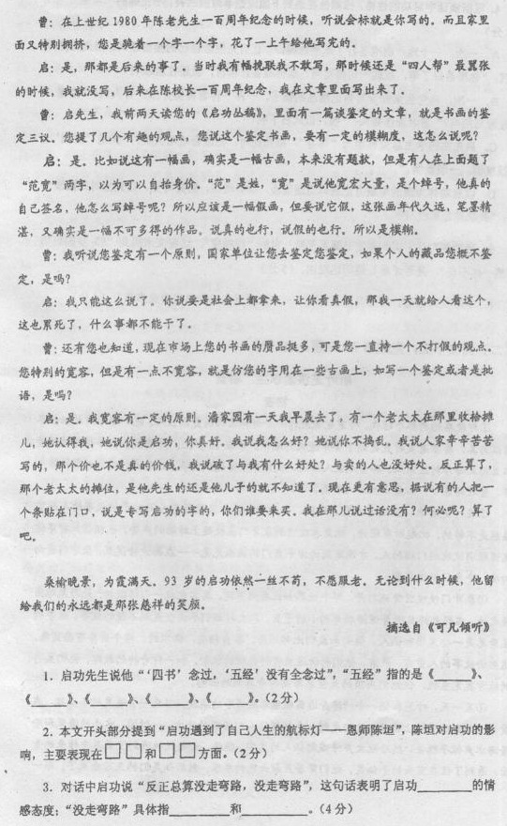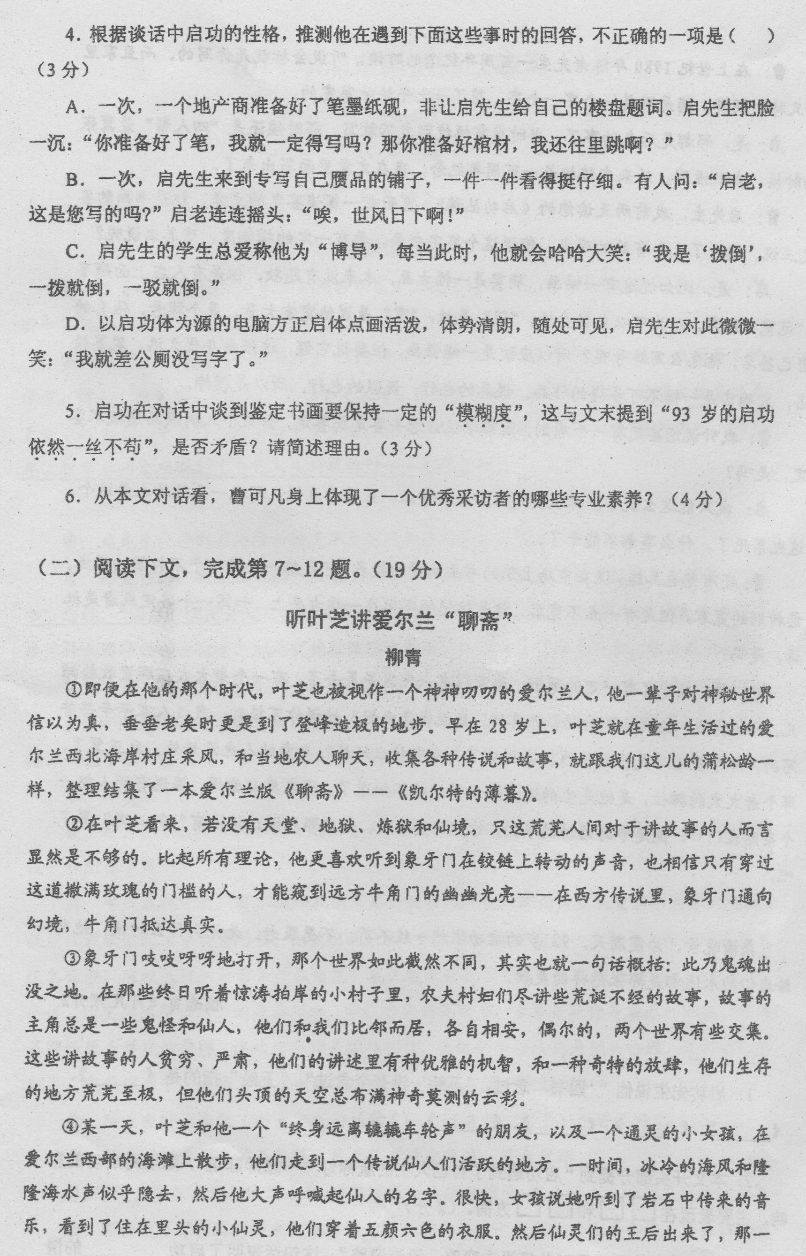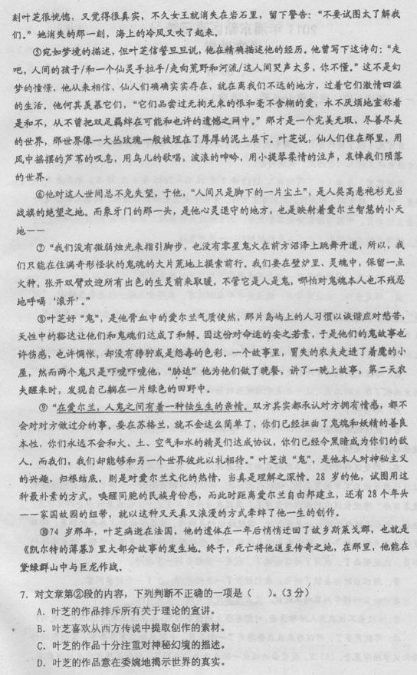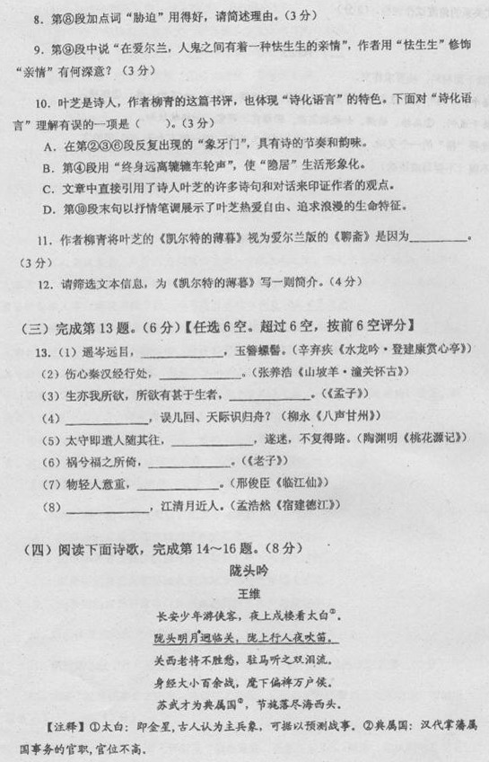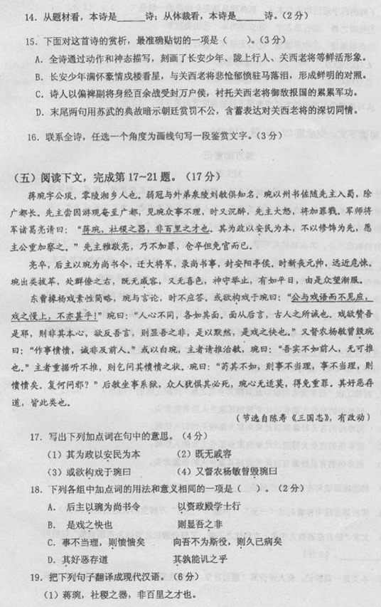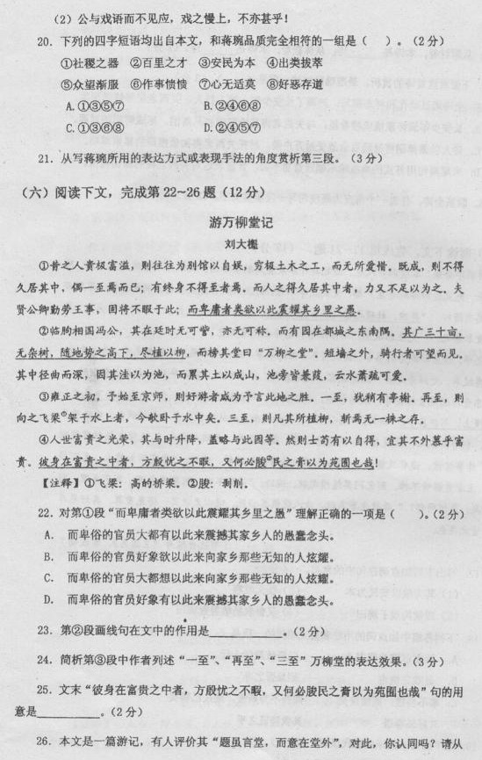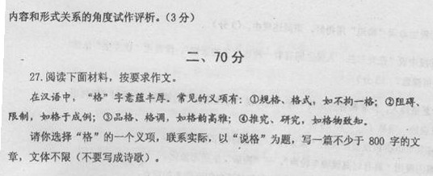

2011年浦东新区高三练习语文试卷参考答案和评分标准

一、80分
（一） 第1~6题（18分）
1. （2分）《诗经》《书经》（《尚书》）《礼记》《易经》（《周易》）《春秋》（对1~4个给1分，答对5个给2分） 2. （2分）治学、为人 3.（4分）对自己当初的选择感到满意和庆幸（2分）；保全了独立的人格；做自己喜欢的学问（2分，每点1分）
4．B（3分）【说明】A、C、D项中启功的回答，分别体现他“讲宽容而不失原则”和“机智幽默”的特点，而B的回答不符合他宽容的性格。 5．（3分）不矛盾。“一丝不苟”是启功先生保持了一生的工作态度和生活态度（1分），而鉴定书画时往往会遇到真中有假，假中有真，假真难分的情况，对此保持一定的模糊度，符合文物的实际状况（1分），这也是启功治学“一丝不苟”的表现（1分）。 6.（4分） （1）采访前，尽可能收集了解受访者的材料，对其经历、个性、地位、职业、专长、兴趣等有所了解；（2）礼貌得体的举止态度。以诚相待，热情、谦和、认真倾听，简洁提问，不喧宾夺主。（3）随机应变的交流艺术。洞察受访者的心理变化，提问的方式、用词的选择、问题的范围适合受访者的知识水平和习惯。（答对（1）点给2分，答对（2）或（3）点给2分）

（二）第7~12题（19分）
7．（3分）A 8．（3分）“胁迫”属贬词褒用，用来例证爱尔兰的鬼故事中的鬼是善良的；进而体现出一种爱尔兰人的“爱尔兰气质”，即优雅的机智、奇特的放肆，习惯以诙谐应对愁苦；天性豁达，对命运安之若素，对神秘世界信以为真。 9．（3分）“怯生生”准确地传达出人鬼之间以礼相待，小心善待对方的情状。作者试图用这种最朴素的方式，唤醒同胞的民族身份感，在作者看来，爱尔兰的人和鬼之间都承认对方拥有情感，都不会对对方做过分的事。 10．（3分）C 11. （3分）（1）成书过程（故事来源）相似，都是由“采风”而来；（2）内容上，二者都讲述“鬼故事”，故事中的鬼大多善良；（3）两部作品都具有很高文学价值。 12. （4分）作家国籍、作品的题材和题材特点（2分），作家创作意图和作品主旨（2分）【参考】《凯尔特的薄暮》，爱尔兰作家叶芝所著的一部神话传说故事集。作家通过和当地农人聊天，收集各种传说和故事，整理结集出版；作家想象力丰富，描写的鬼也大多善良；故事里的幻境其实是人间生活的折射，是作者对失望的现实的一种弥补，归根结底是作家对爱尔兰文化的热爱。

（三）第13题（6分）【任选6空。超过6空，按前6空评分】
（1）献愁供恨（2）宫阙万间都做了土（3）故患有所不辟也（4）想佳人妆楼颙望（5）寻向所志（6）福兮祸之所伏（7）千里送鹅毛（8）野旷天低树

（四）第14～16题（8分）
14．（2分）边塞；古体 15．（3分）D（选B得1分） 16．（3分）可从结构、语言等角度进行鉴赏。【鉴赏示例】（1）结构角度：陇头高照的明月与上句中的长安楼头的星象照应，自然实现了场景描写的空间转换（1分）；凄清的明月又引起陇上行人呜咽的笛声（1分）；巧妙引出听笛的主人公关西老将（1分），承转顿挫有力。（2）从语言角度鉴赏列举：语言形象生动（1分）；“迥”字，意为“高照”(1分)；勾勒了一副月照陇山的远景：凄清的月亮，荒凉的边塞，境界开阔（1分）。（3）其他角度：如借景抒情、有声衬无声等（略）。

（五）第17~21题（17分）
17．（4分）（1）使……安定（2）忧愁，悲伤（3）设计陷害（4）诋毁，诽谤
18．（2分）C 19．（6分）（1）蒋琬，是国家的栋梁之才，他的才能不在于治理一个方圆百里的小县。（2）您与杨戏说话，他不理不睬，杨戏不尊敬上级，不也太过分了么?
20．（2分）A 21．（3分）表达方式：第三段以人物对话描写为主，叙述和议论为辅。通过两件事，表现了蒋琬宽宏、忠厚和雅量过人的风度。（人物对话1分，叙述和议论1分，举例分析其表达效果1分）表现手法：第三段写了两件事，主要通过对立面的衬托（东曹掾杨戏和督农场杨敏反衬蒋琬），显示了蒋琬宽宏、忠厚和雅量过人的风度。（反衬2分，举例分析其表达效果1分）

（六）第22~26题（12分）
22．(2分) C 23．（2分）交待万柳堂的得名、突出了园广而盛的特点、与下文“则凡其所植柳，斩焉无一株之存”形成对比。 24．（3分）“一至”、“再至”、“三至”写出了三次至万柳堂的所见，突出了原为京师胜景的万柳堂逐渐衰败直至消亡的过程；也为后文 “人世富贵之光荣，其与时升降” 的议论蓄势（作铺垫）。 25．（2分）指出富贵不可恃，从而进一步指责“贵极富溢”的官僚“朘民之膏”丑恶行径。 26．（3分）本文题为记游，可作者着眼点并非记游，而是借题发挥，指斥那些无所顾忌的权贵。故结构安排上以议论开篇，再记游写景，最后又以议论收束，很好地体现了桐城派散文“义法”的特点，即内容与形式的高度统一。

二、70分
27.参照上海市2010年高考作文评分标准。
【参考译文一】
蒋琬字公琰，是零陵郡湘乡县人。二十岁时与他的表弟泉陵县人刘敏都很有名气。蒋琬凭着州书佐的身份随刘备人蜀，被升任为广都县长。刘备有一次外出视察时，突然来到广都县，看见蒋琬不理政事，当时又喝得烂醉。刘备大怒，要治罪惩办他。军师将军诸葛亮求情说：“蒋琬，是国家的栋梁之才，他的才能不在于治理一个百里范围的小县。他治政以安定百姓为根本，不把外表的装饰放在首位，希望主公再考察他。”刘备一向敬重诸葛亮，才没有治他的罪，匆忙之中只免了他的官。
诸葛亮死后，刘禅任命蒋琬为尚书令，又升为大将军，录尚书事，封安阳亭侯。当时诸葛亮刚去世，远近的人都忧心忡忡。蒋琬才智出类拔萃，处群臣之首。既无悲伤流露，又没有喜悦的神色，神态举止，和平常一样。由此众人心中渐渐佩服他。
东曹掾杨戏平时待人简慢，蒋琬与他谈话，杨戏有时不理不应。有的人想要在蒋琬面前陷害他，说：“您与杨戏说话，他不理不睬，杨戏不尊敬上级，不也太过分了么?”蒋琬说：“人的心性不同，如同人的容貌一样千差万别。表面赞同，而背后非议，这是古人引以为戒的。杨戏想要赞成我呢，却不是他的本心，想要不赞成，又暴露了我的错误，所以他默然不语，这表现出他的诚实。”还有一件事。督农官杨敏曾诬蔑蒋琬说：“他做事昏庸糊涂，实在不如前人。”有人把这话告诉了蒋琬，主事的人请求追究惩治杨敏。蒋琬说：“我的确不如前人，他没有什么可以追究的。”主事人再次陈说，而蒋琬不去追究。主事的人则请求蒋琬下令去问杨敏究竟昏庸糊涂有什么证据。蒋琬说：“如果不如前人，那就是做事不合理，做事不合理，那么就昏庸糊涂。还有什么可问的?”后来杨敏犯罪关在狱中，大家担心杨敏必死无疑。而蒋婉并无偏见，杨敏得以免去重罪。他的爱憎好恶合于道理，都像这样。
【参考译文二】
过去的人富贵到了极点，就往往建造别墅供自己玩乐，竭尽心力让园林建筑精美，而不顾及花费多少。别馆建成后，并不能在里面久住，偶尔去一下而已；有的人一辈子都不能去一次。而可以在里面久住的人，又没有能力建造这样的宅院。真正优秀正派的官员为国事辛勤工作，根本没有时间考虑这些事，而卑俗的官员大都想以此来向家乡那些无知的人炫耀。
临朐相国冯公，在位时无可非议也无所称道，有园在京城的东南角上，这个园占地三十亩，园中没有杂树，全部种的柳，因而题名“万柳之堂”。矮墙外，骑马而行的人可以望见园内的景色。园中的小路曲折而深幽，利用洼地建成水池，堆积泥土造成小山，池畔都是芦苇，天上的云和池水互相映照，十分可爱。
雍正初年，我初到京城，喜欢游览的人都告诉我这个园子如何优美。我第一次去，看到里面还有些亭阁水榭。第二次去，看到原先架在水上的桥梁，以斜倒在水中。第三次去，园中所种的所有柳树，一棵都不剩了。
人生富贵带来的荣耀，随着时间的推移，有升有降，大概和这个园子的荣衰差不多。那么，士大夫中有见识的人，应该不羡慕别人的富贵。那些身在富贵中的人，忧虑还来不及，又有何必要用百姓的血汗建造园林呢！

